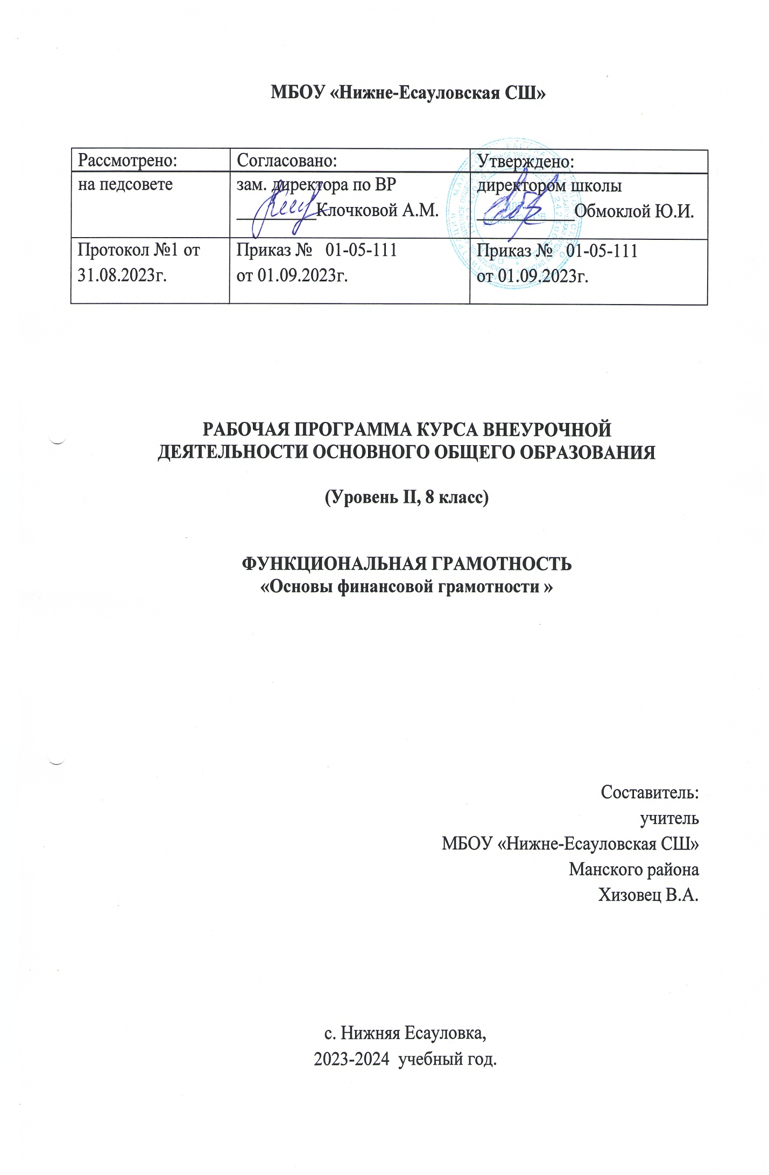

**Пояснительная записка**

**Нормативно-правовая база**

Данная рабочая программа составлена на основе следующих документов:

* ФЗ «Об образовании в Российской Федерации» № 273 от 29.12.2012 г.;
* Федеральный государственный образовательный стандарт основного общего образования от 31.05.2021 № 287;
* Постановление от 28.09 2020 г. № 28 «Об утверждении санитарных правил СП 2.4.3648-20 «Санитарно-эпидемиологические требования к организации воспитании и обучения, отдыха и оздоровления детей и молодежи»;

В соответствии с годовым календарным учебным графиком, утвержденным директором школы МБОУ «Нижне-Есауловская СШ».

С учётом:

* Рабочей программы воспитания МБОУ «Нижне-Есауловская СШ»;
* Устава МБОУ «Н-Есауловская СШ»;
* Основной образовательной программы МБОУ «Н-Есауловская СШ»;
* Положения о внеурочной деятельности образовательного учреждения.
* учебного плана внеурочной деятельности МБОУ «Нижне-Есауловская СШ» основного общего образования (5-9 классы);
* Программы курса внеурочной деятельности «Финансовая грамотность»: учебная программа. 8–9 классы общеобразоват. орг. / Е. Б. Лавренова, О. И. Рязанова, И. В. Липсиц. — М.: ВИТА-ПРЕСС, 2014. — 32 c.

**Актуальность данной программы**

В 8 классах дети обучаются в возрасте 14–16 лет, когда с правовой точки зрения они обретают часть прав и обязанностей, в том числе в финансовой сфере. Поэтому становится необходимым обучить подростков тем умениям, которые будут нужны для оптимального поведения в современных условиях финансового мира.

Вместе с тем обучающиеся 8 классов способны расширять свой кругозор в финансовых вопросах благодаря развитию социальных и общеинтеллектуальных способностей, формируемых школой.

Также в данном возрасте начинает осуществляться личностное самоопределение школьников, они переходят во взрослую жизнь, осваивая некоторые новые для себя роли взрослого человека. Нужно научить его не бояться взрослой жизни и показать, что существуют алгоритмы действия в тех или иных ситуациях финансового характера.

**Цель программы внеурочной деятельности:** повышение финансовой грамотности у обучающихся.

**Задачи программы внеурочной деятельности:**

* Создание условий для развития экономического образа мышления у обучающихся;
* формирование опыта применения полученных знаний и умений у обучающихся для решения элементарных вопросов в области экономики;
* развитие умения использовать полученную информацию в процессе принятия решений о сохранении и накоплении денежных средств, при оценке финансовых рисков, при сравнении преимуществ и недостатков различных финансовых услуг в процессе выбора;

формирование знания о таких способах повышения благосостояния, как инвестирование денежных средств, использование пенсионных фондов, создание собственного бизнеса.

**Планируемые**  **образовательные результаты освоения программы.**

*Требования к* ***личностным результатам*** *освоения курса:*

* сформированность ответственности за принятие решений в сфере личных финансов;
* готовность пользоваться своими правами в финансовой сфере и исполнять возникающие в связи с взаимодействием с финансовыми институтами обязанности.
* осознание себя как члена семьи, общества и государства;
* овладение навыками адаптации в мире финансовых отношений;
* развитие самостоятельности и осознание личной ответственности за свои поступки;
* развитие навыков сотрудничества со взрослыми и сверстниками в разных экономических ситуациях.

*Требования к интеллектуальным* ***(метапредметным) результатам*** *освоения курса:*

* сформированность умения анализировать проблему и определять финансовые и государственные учреждения, в которые необходимо обратиться для их решения;
* владение умением поиска различных способов решения финансовых проблем и их оценки;
* владение умением осуществлять краткосрочное и долгосрочное планирование поведения в сфере финансов;
* сформированность умения устанавливать причинно-следственные связи между социальными и финансовыми явлениями и процессами;
* умение осуществлять элементарный прогноз в сфере личных финансов и оценивать свои поступки;
* сформированность коммуникативной компетенции:

• вступать в коммуникацию со сверстниками и учителем, понимать и продвигать предлагаемые идеи;

• анализировать и интерпретировать финансовую информацию из различных источников.

• освоение способов решения проблем творческого и поискового характера;

• использование различных способов поиска, сбора, обработки, анализа и представления информации;

• овладение логическими действиями сравнения, обобщения, классификации, установления аналогий и причинно-следственных связей, построения рассуждений, отнесения к известным понятиям;

• овладение базовыми предметными и межпредметными понятиями; регулятивные:

• понимание цели своих действий;

• составление простых планов с помощью учителя;

• проявление познавательной и творческой инициативы;

• оценка правильности выполнения действий;

• адекватное восприятие предложений товарищей, учителей, родителей; коммуникативные:

• составление текстов в устной и письменной формах;

• умение слушать собеседника и вести диалог;

• умение признавать возможность существования различных точек зрения и права каждого иметь свою;

• умение излагать своё мнение и аргументировать свою точку зрения и оценку событий;

• умение договариваться о распределении функций и ролей в совместной деятельности; осуществлять взаимный контроль в совместной деятельности, адекватно оценивать собственное поведение и поведение окружающих.

*Требования к* ***предметным результатам*** *освоения курса:*

* владение понятиями: деньги и денежная масса, покупательная способность денег, человеческий капитал, благосостояние семьи, профицит и дефицит семейного бюджета, банк, инвестиционный фонд, финансовое планирование, форс-мажор, страхование, финансовые риски, бизнес, валюта и валютный рынок, прямые и косвенные налоги, пенсионный фонд и пенсионная система;
* владение знанием:

• структуры денежной массы

• структуры доходов населения страны и способов её определения

• зависимости уровня благосостояния от структуры источников доходов семьи

• статей семейного и личного бюджета и способов их корреляции

• основных видов финансовых услуг и продуктов, предназначенных для физических лиц

• возможных норм сбережения

• способов государственной поддержки в случаях попадания в сложные жизненные ситуации

• видов страхования

• видов финансовых рисков

• способов использования банковских продуктов для решения своих финансовых задач

• способов определения курса валют и мест обмена

• способов уплаты налогов, принципов устройства пенсионной системы в РФ

**Общая характеристика курса**

Рабочая программа курса рассчитана на младших подростков (8 классы) и представляет собой тематическую образовательную программу.

Предусмотренные программой занятия проводятся в смешанных группах, состоящих из обучающихся разных классов и параллелей.

Основным умением, формируемым у обучающихся, является умение оценивать финансовую ситуацию, выбирать наиболее подходящий вариант решения проблемы семьи. В данном курсе вопросы бюджетирования рассматриваются на более сложном уровне, нежели в предыдущих классах, исследуются вопросы долгосрочного планирования бюджета семьи и особое внимание уделяется планированию личного бюджета. Значительное внимание в курсе уделяется формированию компетенции поиска, подбора, анализа и интерпретации финансовой информации из различных источников, как на электронных, так и на бумажных носителях. Большая часть времени отводится на практическую деятельность для получения опыта действий в расширенном круге (по сравнению с предыдущими классами) финансовых отношений.

Данный курс состоит из пяти разделов. Каждый раздел имеет целостное, законченное содержание: изучается определённая сфера финансовых отношений и определённый круг финансовых задач, с которыми сталкивается человек в своей практической жизни.

Изучение каждого раздела заканчивается проведением контрольного мероприятия.

|  |  |  |  |
| --- | --- | --- | --- |
| **№** | **Тема раздела** | **Формы организации занятий / мероприятий** | **Кол-во часов** |
| 1 | Управление денежными средствами семьи | Л-Б, П, С, И, ПД, ИК | 8 |
| 2 | Способы повышения семейного благосостояния | Л-Б, П, С, ОУ, ПД, ИК | 6 |
| 3 | Риски в мире денег | И, С, П, Л-Б, ПД, ИК | 7 |
| 4 | Семья и финансовые организации: как сотрудничать без проблем | С, Л-Б, И, П, ОУ, ПД, ИК | 8 |
| 5 | Человек и государство: как они взаимодействуют | С, И, ОУ, ПД, ИК | 5 |
| **6** | **Итого** |  | **34** |

**Формы организации учебной деятельности:**

1. Л-Б – Лекция-Беседа;
2. П – Практикум;
3. И – Игра;
4. ПД – Проектно-исследовательская деятельность;
5. ОУ – Онлайн-уроки.
6. С – семинар
7. ИК – итоговый контроль

**Место предмета в образовательной программе**

В учебном плане выделено из школьного компонента 34 часа в течение года, или 1 час в неделю. Данный курс входит в структуру внеурочной деятельности образовательной программы основной школы.

**Содержание программы**

**Модуль 1** «**Управление денежными средствами семьи» (8 часов)**

Происхождение денег. Источники денежных средств семьи. Контроль семейных расходов. Построение семейного бюджета.

Практическая работа «Составление семейного бюджета».

**Модуль 2 «Способы повышения семейного благосостояния» (6 часов)**

Способы увеличения семейных доходов с использованием услуг финансовых организаций. Финансовое планирование как способ повышения благосостояния.

Практическое занятие: виртуальная экскурсия на сайт ЦБ России и Финансовой службы по финансовым рынкам, решение практических задач.

**Модуль 3 «Риски в мире денег» (7 ч.)**

Особые жизненные ситуации и как с ними справиться. Какие бывают финансовые риски.

Практическое занятие: экскурсия в страховые организации района «Надежда».

**Модуль 4 «Семья и финансовые организации: как сотрудничать без проблем» (8 ч.).**

Банки и их роль в жизни семьи. Собственный бизнес. Валюта в современном мире.

Практическое занятие: экскурсия в банк, в музей истории финансовых органов Енисейской губернии и Кр. кр

**Модуль 5 «Человек и государство: как они взаимодействуют» (5 ч.)**

Налоги и их роль в жизни семьи. Пенсионное обеспечение и финансовое благополучие в старости.

**УМК.**

1. Программы курса внеурочной деятельности «Финансовая грамотность»: учебная программа. 8–9 классы общеобразоват. орг. / Е. Б. Лавренова, О. И. Рязанова, И. В. Липсиц. — М.: ВИТА-ПРЕСС, 2014. — 32 c.
2. Лавренова, Е. Б. Финансовая грамотность: контрольные измерительные материалы. 8–9 классы общеобразоват. орг. / Е. Б. Лавренова, И. В. Липсиц, О. И. Рязанова. —М.: ВИТА-ПРЕСС, 2014. — 48 c. (Дополнительное образование: Серия «Учимся разумному финансовому поведению»)
3. Рязанова, О. И. Финансовая грамотность: методические рекомендации для учителя. 8–9 классы общеобразоват. орг. / О. И. Рязанова, И. В. Липсиц, Е. Б. Лавренова. —М.: ВИТА-ПРЕСС, 2014. —144 c. (Дополнительное образование: Серия «Учимся разумному финансовому поведению»).
4. Липсиц, И. В. Финансовая грамотность: материалы для учащихся. 8–9 классы общеобразоват. орг. / И. В. Липсиц, О. И. Рязанова. — М.: ВИТА-ПРЕСС, 2014. — 352 с., ил. (Дополнительное образование: Серия «Учимся разумному финансовому поведению»).
5. Рязанова, О. И. Финансовая грамотность: материалы для родителей. 8–9 классы общеобразоват. орг. / О. И. Рязанова, И. В. Липсиц, Е. Б. Лавренова. — М.: ВИТА-ПРЕСС, 2014. — 64 c. (Дополнительное образование: Серия «Учимся разумному финансовому поведению»).

**Тематическое планирование курса внеурочной деятельности**

**«Финансовая грамотность»**

|  |  |  |  |  |
| --- | --- | --- | --- | --- |
| **№ п/п** | **Тема занятия** | **Количество**  **часов** | **Дата** | |
| **план** | **факт** |
| **Раздел 1. Управление денежными средствами семьи (8 ч)** | | |  |  |
| 1 | Введение в курс "Финансовая грамотность" | 1 |  |  |
| 2 | Что такое деньги? Функции денег | 1 |  |  |
| 3 | Понятие о инфляции? Что может происходить с деньгами и как это влияет на финансы семьи. | 1 |  |  |
| 4 | Семейные и личные доходы. От чего они зависят. | 1 |  |  |
| 5 | Расходы. Виды расходов. Как контролировать семейные расходы и зачем это делать. | 1 |  |  |
| 6 | Семейный бюджет, как его оптимизировать. | 1 |  |  |
| 7 | Практические (тренировочные ) задания | 1 |  |  |
| 8 | Практические (тренировочные ) задания, контроль знаний. | 1 |  |  |
| **Раздел 2** **Способы повышения семейного благосостояния (5 ч +1ч. контроль знаний)** | | | | |
| 9 | Для чего нужны финансовые организации | 1 |  |  |
| 10 | Как увеличить семейные доходы с использованием финансовых организаций | 1 |  |  |
| 11 | Как осуществлять финансовое планирование | 1 |  |  |
| 12 | Проектная работа "Финансовое планирование" | 1 |  |  |
| 13 | Практические (тренировочные ) задания | 1 |  |  |
| 14 | Контроль знаний | 1 |  |  |
| **Раздел 3. Риски в мире денег (7ч.)** | | | | |
| 15 | ОЖС: рождение ребенка, потеря кормильца | 1 |  |  |
| 16 | ОЖС: болезнь, потеря работы, природные и техногенные катастрофы. | 1 |  |  |
| 17 | Страхование. Чем оно может помочь? | 1 |  |  |
| 18 | Какие бывают финансовые риски? | 1 |  |  |
| 19 | Что такое финансовые пирамиды? | 1 |  |  |
| 20 | Практические (тренировочные ) задания | 1 |  |  |
| 21 | Проектная работа. | 1 |  |  |
| **Раздел 4. Семья и финансовые организации: как сотрудничать без проблем (8ч.)** | | | | |
| 22 | Что такое банк и чем он может быть полезен ? | 1 |  |  |
| 23 | Банковские карты, их польза и риски. | 1 |  |  |
| 24 | Валюта в современном мире. | 1 |  |  |
| 25 | Что такое валютный рынок и как он устроен. | 1 |  |  |
| 26 | Можно ли выиграть, размещая сбережения в валюте. | 1 |  |  |
| 27 | Практическое занятие: экскурсия в банк | 1 |  |  |
| 28 | Практические (тренировочные ) задания | 1 |  |  |
| 29 | Контроль знаний. | 1 |  |  |
| **Раздел 5. Человек и государство: как они взаимодействуют (5ч.)** | | | | |
| 30 | Понятие о налогах, их видах. | 1 |  |  |
| 31 | Какие налоги мы платим и зачем их платить. | 1 |  |  |
| 32 | Что такое пенсия и как сделать ее достойной | 1 |  |  |
| 33 | Промежуточная аттестация в форме зачета по вопросам | 1 |  |  |
| 34 | Практические (тренировочные ) задания | 1 |  |  |